Информация к проекту решения по заявлению:
1.8. ООО «Стимул»
Земельный участок: кадастровый номер 54:35:012710:26;
местоположение: обл. Новосибирская, г. Новосибирск, пр-кт. Дзержинского, 32а;
Дзержинский район
площадь 3623 кв.м.;(планшет 2356, 2357).
Зонирование: Зона застройки жилыми домами смешанной этажности (Ж-1), Подзона застройки жилыми домами смешанной этажности различной плотности застройки (Ж-1.1)
Заявленные требования: в части:
уменьшения предельного минимального количества машино-мест для стоянок индивидуальных транспортных средств со 151 машино-места до 51 машино-мест;
увеличения предельного максимального коэффициента плотности застройки земельного участка с 2,5 до 2,75;
уменьшения предельного минимального размера площадок для игр детей, отдыха взрослого населения, занятий физкультурой, хозяйственных целей и озеленения с 1282 кв.м до 791 кв.м;
уменьшения минимального отступа от границ земельного участка с 1 м до 0 м с восточной и юго-восточной сторон в габаритах объекта капитального строительства.
Обоснование согласно заявлению: в связи с тем, что рельеф и конфигурация земельного участка являются неблагоприятными для застройки
Планируется: завершение строительства объекта "Многоквартирный многоэтажный дом с помещениями общественного назначения и автостоянкой".

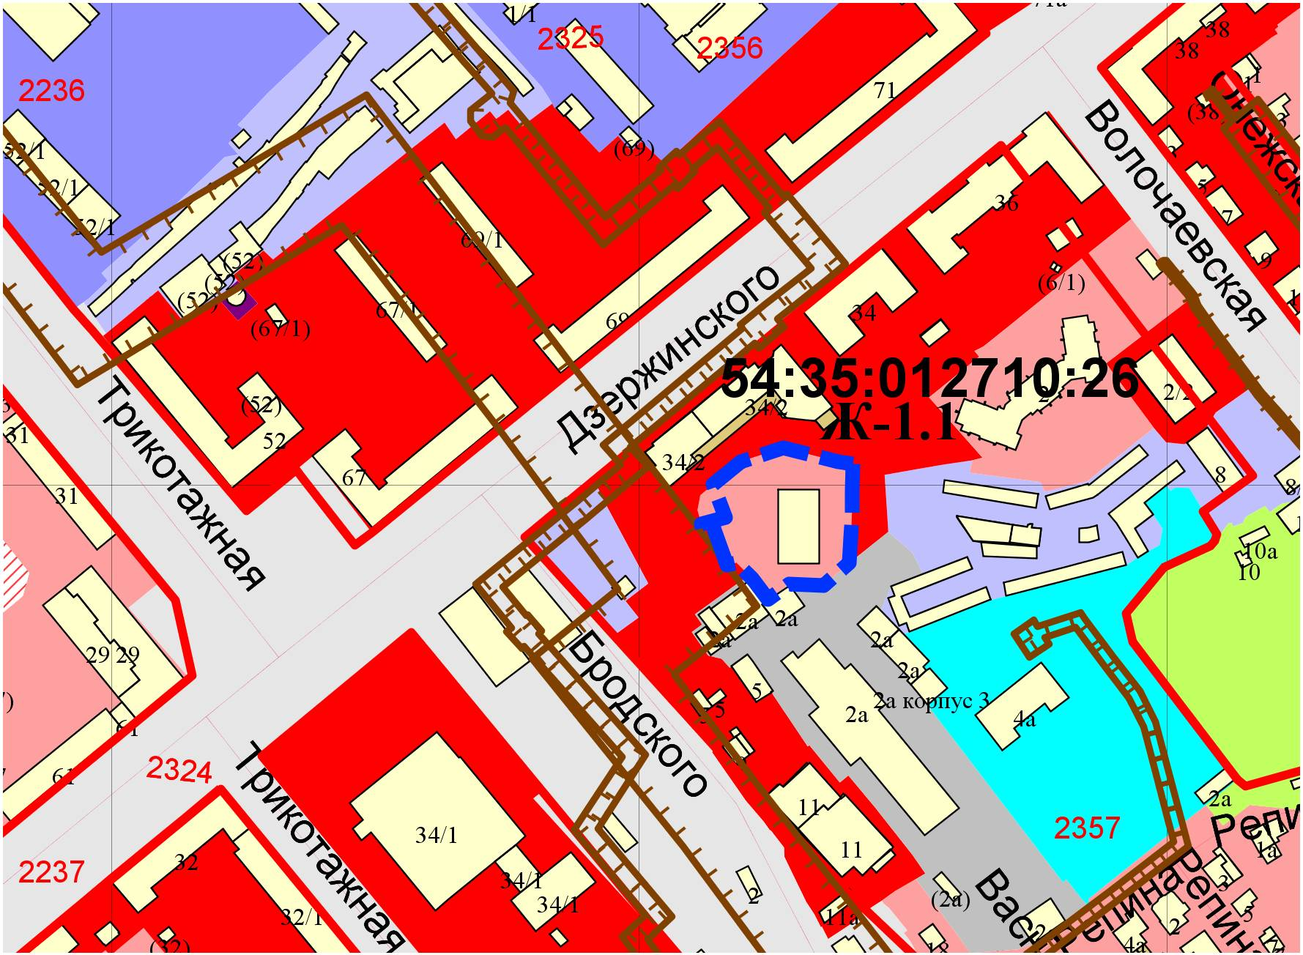
0 м
0 м

